2019 metų veiklos ataskaita

PRIENAI
2020 M.
PAGRINDINIAI DUOMENYS
Pavadinimas | Prienų šilumos tinklai
Teisinė – organizacinė forma | Akcinė bendrovė
Įstatinis kapitalas | 1092984 Eur.
Įregistravimo data | 1997 m. rugpjūčio mėn. 29 d.
Įregistravimo pažymėjimas | Nr. 024295
Įmonės kodas | 1707592502
Įmonės PVM kodas | LT707592515
Juridinių asmenų registro tvarkytojas | Valstybės įmonė Registrų centras
Buveinės adresas | Statybininkų g. 6, Prienai
Telefonas | 8 319 53300
Elektroninio pašto adresas | siltinklai@gmail.com
Interneto svetainės adresas | www.prienusiluma.lt
APIE BENDROVĘ
AB „Prienų šilumos tinklai“ (toliau – Bendrovė) yra juridinis asmuo, savo veiklą pradėjęs 1980 m. kovo 1 d. Bendrovė gamina ir tiekia šilumos energiją, karštą vandenį Prienų miestui ir rajonui, taip pat prižiūri vidaus šildymo ir karšto vandens sistemas Prienų rajone ir Marijampolės rajono Kazlų Rūdos savivaldybėje. Pagrindinės veiklos, t. y. šilumos ir karšto vandens gamybos bei tiekimo, teritorija yra apibrėžta ir kontroliuojama Valstybinės kainų ir energetikos kontrolės komisijos (dabar – Valstybinė energetikos reguliavimo taryba). Bendrovė veiklą vykdo išduotos licencijos Nr. L4-ŠT-58 pagrindu.
2019 m. Bendrovė eksploatavo 27 katilines Prienų mieste, Jiezne, Balbieriškyje, Skriaudžiuose, Veiveriuose, Pakuonyje, Stakliškėse, Ašmintoje, Išlauže, Šilavote ir N. Ūtos seniūnijoje. Jiezno katilinė Nr. 2 buvo išnuomota UAB „Roalsa“, o 2019 m. nutraukus nuomos sutartį buvo atnaujinta ir paruošta 2019 – 2020 m. šildymo sezonui. 2019 m. duomenimis, Bendrovės aptarnaujamoje teritorijoje šiluma buvo tiekiama 13 km ilgio termofikacinio vandens tinklais, kuriais šiluma aprūpinami 2473 vartotojai.
Bendras instaliuotas katilų galingumas – 33,9 MW. Bendrovė priklauso V šilumos tiekėjų grupei, kuriai priklauso tiekėjai, per metus realizuojantys mažiau kaip 25,0 tūkst. MWh šilumos.
AB „Prienų šilumos tinklai“ akcininkai yra fiziniai ir juridiniai asmenys. Kontrolinį akcijų paketą valdo Prienų rajono savivaldybė.
VEIKLA IR SVARBIAUSI 2019 M. ĮVYKIAI
2019 m. Bendrovė vykdė nenutrūkstamą šilumos tiekimo veiklą. Be kasdienių iššūkių: gedimų likvidavimo, sistemų eksploatavimo, apskaitos prietaisų keitimo, kontrolės bei apskaitos – Bendrovė įvykdė tinklų modernizavimo bei Jiezno katilinės rekonstrukcijos projektus. 2019 m. modernizacijos veiklos buvo nukreiptos į Prienų rajono infrastruktūros gerinimą.
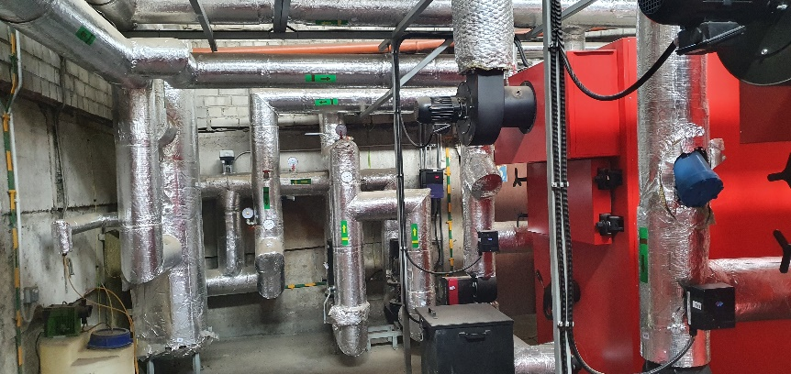
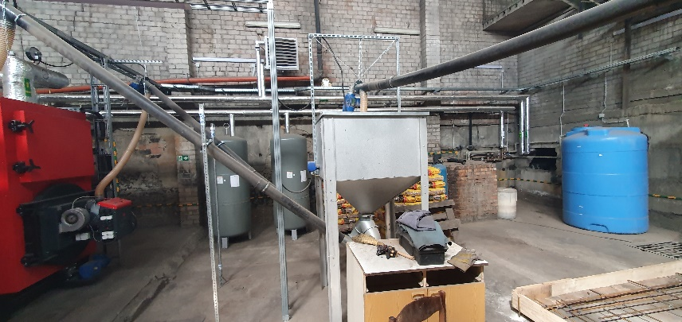
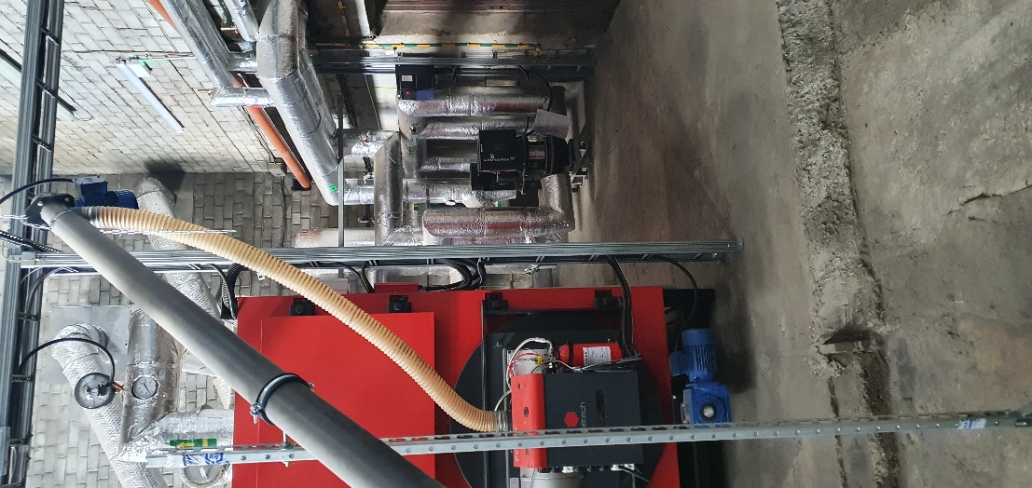
2019 m. buvo sėkmingai įgyvendinta Jiezno katilinės Nr. 2 rekonstrukcija, įrengiant du naujus biokuro katilus. Katilinė dirbta automatiniu režimu be pastovaus aptarnaujančio personalo.

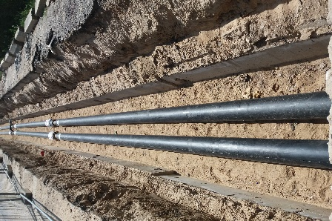
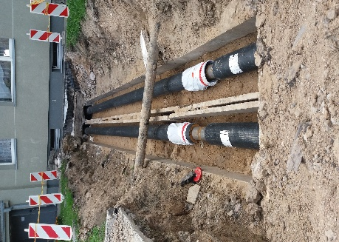
Bendrovė pakeitė apie 300 m. fiziškai susidėvėjusios trasos Jiezne ir apie 200 metrų Prienuose.

BENDROVĖS VALDYMAS
Bendrovės įstatuose numatyta, jog Bendrovės valdymo organai yra trys: visuotinis akcininkų susirinkimas, valdyba ir Bendrovės vadovas – direktorius.
Visuotinio akcininkų susirinkimo kompetencija, jo šaukimo tvarka, valdybos ir Bendrovės vadovo – direktoriaus kompetencija, jų rinkimo ir atšaukimo tvarka yra tokia, kokia numatyta Akcinių bendrovių įstatyme (Žin. 2000, Nr. 64-1914).
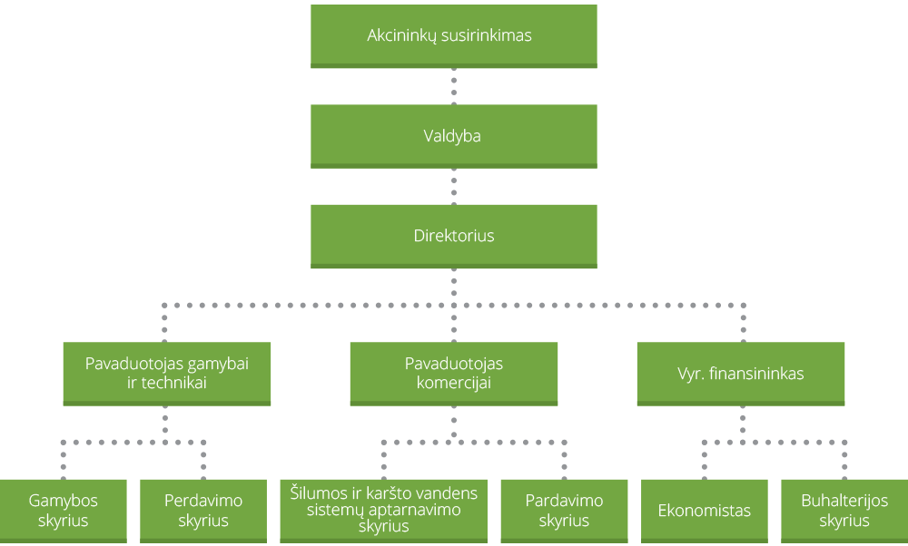
Bendrovės valdybą sudaro 4 (keturi) nariai, renkami 4 (ketverių) metų laikotarpiui.
Bendrovės vadovas (direktorius) yra vienasmenis Bendrovės valdymo organas. Nuo 2019 m. sausio 1 d. laikinai direktoriaus pareigas paskirtas eiti Ramūnas Blaževičius, kuris 5 metų kadencijai paskirtas 2019 m. birželio 10 d.
Bendrovės organizacinė struktūra patvirtinta 2018 m. rugpjūčio 3 d. valdybos sprendimu Nr. 6.

PERSONALAS
2019 m. gruodžio 31 d. Bendrovėje dirbo 36 darbuotojai: 5 – administracijos darbuotojai; 3 – pardavimų veiklos darbuotojai; 4 – eksploatacijos darbuotojai; 17 – darbuotojų šilumos gamyboje; 7 – perdavimo darbuotojai; 2 – karšto vandens tiekime. Daugiausiai darbuotojų yra sutelkta pagrindinėje veikloje, t. y. šilumos gamyboje. Egzistuoja darbo sezoniškumas, taigi šildymo sezono metu dirba 36 darbuotojai, ne šildymo sezono metu - 31.
Didžioji dalis darbuotojų Bendrovėje dirba jau ne vienerius metus ir yra savo srities specialistai. Dėl specifinio darbo pobūdžio, darbuotojų kaitos praktiškai nėra, tačiau senstant kolektyvui atsiranda naujų specialistų poreikis, naujos darbo jėgos pritraukimo, apmokymo ir išlaikymo problemos. Šiuo metu Bendrovėje dirba 13 darbuotojų, vyresnių nei 60 metų, 5 iš jų jau sukakęs pensinis amžius, taigi per artimiausius 5 metus bus pastebimas ženklus darbuotojų pasikeitimas. Įvertinus darbo rinkos padėtį, šis procesas gali tapti labai sudėtingas.
ĮSTATINIS KAPITALAS
Bendrovės įstatinis kapitalas 2019 m. gruodžio 31 d. buvo 1092983,90 Eur (vienas milijonas devyniasdešimt du tūkstančiai devyni šimtai aštuoniasdešimt trys Eur 90 ct). Įstatinis kapitalas yra padalintas į 376891 (tris šimtus septyniasdešimt šešis tūkstančius aštuonis šimtus devyniasdešimt vieną) paprastąją vardinę akciją, kurių kiekvienos nominali vertė yra 2,90 Eur (du eurai 90 ct).
Bendrovės išleidžiamos akcijos yra nematerialios, t. y. pažymimos įrašais akcininkų asmeninėse vertybinių popierių sąskaitose, kurias tvarko bendrovė pagal taisykles nustatyta Lietuvos Respublikos Vyriausybės ar jos įgaliotos institucijos.
Nematerialios akcijos savininkas (akcininkas) yra asmuo, kurio vardu atidaryta asmeninė vertybinių popierių sąskaita, išskyrus įstatymų nustatytas išimtis. Šioje sąskaitoje turi būti įrašytos akcininkui nuosavybės teise priklausančios akcijos.
Bendrovės akcijas valdo 30 akcininkų. Pagrindinis akcininkas Prienų rajono savivaldybės administracija, kuri akcijų valdymą yra pavedusi Prienų rajono savivaldybės administracijos direktoriui. Prienų rajono savivaldybės administracijai priklauso 364662 akcijos.
Akcininkų struktūra ataskaitiniame laikotarpyje nesikeitė.
ŠILUMOS GAMYBA IR PARDAVIMAI
AB „Prienų šilumos tinklai“ eksploatuoja 27 katilines Prienų mieste, Jiezne, Balbieriškyje, Skriaudžiuose, Veiveriuose, Pakuonyje, Stakliškėse, Ašmintoje, Išlauže, Šilavote ir N. Ūtos seniūnijoje, Jiezne, Bendrovės aptarnaujamoje teritorijoje šiluma buvo tiekiama 13 km ilgio termofikacinio vandens tinklais, kuriais šiluma aprūpinami 2473 vartotojai.
AB „Prienų šilumos tinklai“ valdo (nuosavybės ar nuomos teisės pagrindu) ir aptarnauja 27 katilines Prienų m., Jiezno m., Balbieriškio mstl., Skriaudžių k., Veiverių mstl., Pakuonio mstl., Stakliškių k., Ašmintos k., Išlaužo k., Šilavoto k. ir Naujosios Ūtos k.
2019 m. šiluminės energijos ir karšto vandens vartotojų skaičius padidėjo, dėl pradėtų eksploatuoti naujų katilinių.
Eil. Nr. | Vietovė | Objektai iš viso | Renovuoti | Nerenovuoti
 | Prienuose | 118 | 40 | 78
 | Jiezne | 16 | 3 | 13
 | Balbieriškyje | 10 | 2 | 8
 | Veiveriuose | 7 | 2 | 5
 | Skriaudžiuose | 4 | 0 | 4
 | Naujoje Ūtoje | 2 | 1 | 1
 | Pakuonyje | 2 | 1 | 1
 | Stakliškėse | 3 | 1 | 2
 | Išlauže | 1 | 0 | 1
 | Šilavote | 1 | 0 | 1
 | Strielčiuose | 1 | 0 | 1
 | Ašmintoje | 1 | 0 | 1
2019 m. gruodžio 31 d. AB „Prienų šilumos tinklai“ aptarnaujamoje teritorijoje buvo 166 objektai, 50 objektų renovuota.

Nuo šilumos ūkio perėmimo 2015 m., kasmet stebimas šilumos gamybos bei pardavimų sumažėjimas, ne išimtis ir 2019 m. 2019 m. lyginant su 2016 m., 2017 m. ir 2018 m. nuo kolektorių patiekta (patiekta į tinklus) mažiau šiluminės energijos. Kaip matyti iš žemiau pateiktos diagramos – 2016 m. patiekta 33721,832 MWh, 2017 m. – 32460,832 MWh, 2018 m. – 28098,485 MWh, 2019 m. – 26341,767 MWh. Tai sąlygojo sumažėjęs šiluminės energijos poreikis. Parduotas šilumos kiekis lyginant 2019 m. su 2018 m. sumažėjo 1332,08 MWh (5,6 proc.).

ŠILDYMO KAINA
Prienų rajono gyventojams taikoma 2019 m. gegužės 30 d. perskaičiuotos nustatytos šilumos bazinės kainos dedamosios: pastovioji ir kintamoji. Kintamoji dedamoji – kintanti šilumos bazinės kainos dalis, išreikšta formule, kuri koreguojama kasmet, atsižvelgus į kuro struktūros pasikeitimą ir veiklos efektyvumo užduotis, nustatytas VERT, vadovaujantis jos patvirtintu Lyginamosios analizės aprašu, ir taikoma ne dažniau kaip kas mėnesį, apskaičiuojant konkretų kintamosios dedamosios dydį, atsižvelgus į kuro ir iš nepriklausomų gamintojų perkamos šilumos kainų pokytį. Pastovioji dedamoji – pastovi šilumos bazinės kainos dalis, antraisiais ir kitais jos galiojimo metais taikoma perskaičiuojant pastoviosios dedamosios dydį metams.
Vadovaujantis VERT tvarka, šildymo kaina yra perskaičiuojama ir tvirtinama kiekvieną mėnesį. Iš žemiau pateikto šildymo kainų kitimo grafiko matyti, kad kaina kiekvieną mėnesį kinta ir tam didžiausią įtaką daro besikeičianti kuro kaina.

GAMYBAI NAUDOJAMAS KURAS
Šilumai gaminti katilinėse naudojamas trijų rūšių kuras: skiedra, granulės ir dujos. Pagrindinis kuras – biokuras. 2019 m. jis sudarė apie 92 proc. katilinėse naudoto kuro.
Bendrovė įpareigota visą biokurą naudojamą šilumos gamybai įsigyti biokuro biržoje. Tai leidžia subalansuoti kainų svyravimus, palengvina sprendimus, susijusius su kuro kokybe ir kiekiais.
Pastaruoju metu vis dažniau iškyla problemų su biokuro kokybe. Kurui naudojamas biokuras yra vis mažiau kaloringas, jame vis daugiau pelenų, kitų katilams kenksmingų medžiagų. Bendrovė į tai reaguodama ir planuodama ateities investicijas, ieško tokios įrangos, kuri šilumos gamybos procese galėtų naudoti blogesnių charakteristikų kurą.

FINANSINIAI RODIKLIAI (PAJAMOS)
2019 m. AB „Prienų šilumos tinklai“ gavo 1676180,53 Eur pajamų. Pagal veiklos grupes pajamos pasiskirstė taip: šildymas – 1052652,20 Eur, karštas vanduo – 491857,53 Eur, eksploatacija – 76389,01 Eur, karšto vandens prietaisų aptarnavimo mokestis – 21689,11 Eur, nuoma – 10228,98 Eur, iš kitos veiklos gauta – 23363,70 Eur pajamų.
2019 m. palyginus su 2018 m. bendrovė gavo 114870 Eur mažiau pajamų. Pajamos iš šilumos tiekimo lyginant 2019 m. su 2018 m. sumažėjo 10,39 proc., iš karšto vandens tiekimo 0,16 proc., pajamos iš sistemų priežiūros (eksploatacijos) padidėjo 11,33 proc.

FINANSINIAI RODIKLIAI (SĄNAUDOS)
Įmonės sąnaudos 2019 m. sudarė 1653952,33 Eur. Kaip matyti iš žemiau pateiktos diagramos, didžiausią sąnaudų dalį sudarė šildymo veiklai skirtos sąnaudos – 1252662,57 Eur, administracinės sąnaudos – 173458,36 Eur, karšto vandens tiekimo veiklai priskirtos sąnaudos – 128099,57 Eur, sistemų priežiūros (eksploatacija) sąnaudos – 71711,16 Eur.
Kaip matyti iš žemiau pateiktos diagramos, pagal sąnaudų straipsnius, didžiausią sąnaudų dalį sudarė kuro pirkimo sąnaudos – 624026,41 Eur. 2019 m. palyginus su 2018 m. bendrasis sąnaudų dydis sumažėjo gana ženkliai –161,9 tūkst. Eur. Tokį bendrojo sąnaudų dydžio pasikeitimą lėmė sumažėjusios sąnaudos kurui, šilumos, vandens bei elektros energijos pirkimui.
Lyginant 2019 m. ir 2018 m. kuro sąnaudos sumažėjo – 18 proc., darbo užmokesčio sąnaudos, socialinio draudimo bei atidėjiniai atostoginių kaupimui – padidėjo 3,74 proc., sąnaudos šilumos, vandens bei elektros energijos pirkimui – sumažėjo 11,65 proc., veiklos mokesčių sąnaudos – sumažėjo 2,92 proc., kitos išlaidos sumažėjo – 9,18 proc., finansinės veiklos sąnaudos sumažėjo – 1,61 proc.
VARTOTOJŲ SKOLOS
Už suteiktas paslaugas paslaugų gavėjai privalo atsiskaityti (apmokėti) sutartyse nustatytais terminais, neatsiskaičius per nustatytą laiką, priskaičiuota suma tampa skola. Skolų išieškojimui Bendrovė bendradarbiauja su skolų išieškojimo įmone UAB „Sergel“. Skolos išieškomos tiek teisminiu, tiek ikiteisminiu būdu. Skolininkams sudaroma galimybė mokėti dalimis sudarius skolų grąžinimo grafiką. 2019 m. į Bendrovę dėl skolos grąžinimo grafiko ar įsipareigojimų dengti skolą sudarymo kreipėsi kiek mažiau nei 20 vartotojų, tuo tarpu įsiskolinusių gyventojų 2019-12-31 duomenimis buvo 330.
2019 m. vartotojų skolos sudarė 164 tūkst. Eur. Lyginant su 2018 m. bendra skola Bendrovei sumažėjo 21 tūkst. Eur. Labiausiai sumažėjo biudžetinių įstaigų skolos. Daugiausiai buvo skolinga įstaiga – Jiezno PSPC, tačiau kelis metus jos skola ženkliai mažėjo ir 2019 m. pabaigoje siekė tik kiek daugiau kaip 20 tūkst. Eur.
Kaip buvo prognozuota pernai, nors bendras skolų lygis sumažėjo, gyventojų skolos augo. Palyginus su 2018 m. jos padidėjo 17,7 tūkst. Eur. Didžioji gyventojų skolų dalis yra pripažinta teisminiu keliu ir perduota antstolių išieškojimui, tačiau skolos išieškomos sunkiai ir mažomis sumomis.

BENDROVĖS VEIKLOS PLANAI IR PROGNOZĖS
Bendrovės misija - saugiai ir patikimai tiekti šilumos energiją vartotojams, optimizuoti kaštus, užtikrinti tinkamą investicijų grąžą, aukštą techninį ir technologinį lygį bei atsižvelgiant į visuomenės poreikius ir lūkesčius, nuolat tobulinti teikiamų paslaugų kokybę, gerinti darbo sąlygas įmonės darbuotojams ir užtikrinti sėkmingą įmonės plėtrą.
Bendrovės vertybės: Bendrovė savo veikloje siekia užtikrinti kūrybišką ir geranorišką darbo aplinką, ugdyti tinkamus ir efektyvius bendrovės darbuotojų tarpusavio ryšius, pagarbius tarpusavio santykius ir santykius su klientais, užsakovais, kitais asmenimis, didinti Bendrovės autoritetą visuomenėje. Siekiama užtikrinti, kad Bendrovės veikla būtų atsakinga, veiksminga, patikima, nekeltų abejonių visuomenei dėl jos teisėtumo ir nešališkumo, kad darbuotojai tinkamai atliktų savo pareigas, vengtų privačių ir viešųjų interesų konflikto.
Siekiant įgyvendinti misiją bei įgyvendinti išsikeltus tikslus, nenusižengiant bendrovės vertybėms, 2020 m. AB „Prienų šilumos tinklai“ planuoja:
- Nutiesti šilumos trasą iš Veiverių seniūnijos į Veiverių Šaulių namus;
- Padidinti šilumos gamybos galią Veiverių seniūnijos katilinėje įrengiant šilumos siurblį oras – vanduo;
- Pastatyti naują biokuro katilinę Balbieriškyje, Klevų g. 33;
- Sumontuoti šilumos trasą nuo Balbieriškio pagrindinės mokyklos iki naujos katilinės;
- Pakeisti apie 200 metrų vamzdyno Prienų mieste, apie 100 metrų Veiveriuose ir apie 50 metrų Balbieriškyje.
Vienas iš ambicingiausių AB „Prienų šilumos tinklų“ planų yra kondensacinio ekonomaizerio montavimas. Šiuo metu vykdomi skaičiavimai, ieškoma įranga, rangovai.
Veiklos analizavimas ir planavimas yra pastovus ir dažnai priklausantis nuo kapitalo tiek nuosavo tiek skolinto. Tačiau kryptis yra aiški, tai šiuolaikinė, tradicinių ir naujausių šilumos generavimo šaltinių sujungta centralizuotu šilumos tiekimo tinklu, ekonomiškai efektyvi ir draugiška gamtos apsaugai sistema.

Direktorius Ramūnas Blaževičius

